ACTA NUMERO 5 CINCO
HONORABLE AYUNTAMIENTO CONSTITUCIONAL DEL MUNICIPIO DE SAN MIGUEL EL ALTO, JALISCO.
PERIODO ADMINISTRATIVO 2015-2018.
SESIÓN ORDINARIA CELEBRADA EL DÍA 17 (DIECISIETE) DE NOVIEMBRE DEL AÑO 2015 (DOS MIL QUINCE).
PRESIDENCIA A CARGO DEL ING. GABRIEL MÁRQUEZ MARTÍNEZ
SECRETARÍA GENERAL A CARGO DEL LIC. JOSÉ MIGUEL LOZA ALCALÁ
En la ciudad de San Miguel el Alto, Jalisco, siendo las 08:16 (ocho horas con dieciséis minutos) del día 17 (diecisiete) de noviembre de 2015 (dos mil quince), en el salón de Ex Presidentes, ubicado en el Palacio Municipal, reunidos los C.C. ING. GABRIEL MÁRQUEZ MARTÍNEZ, PRESIDENTE MUNICIPAL, C. HILDA ADRIANA VÁZQUEZ JIMÉNEZ, LIC. EDUARDO DÍAZ RAMÍREZ, LIC. KAREN JACQUELINE PADILLA HERMOSILLO, C. FRANCISCO RAMOS CERVANTES, C. FERNANDO JASSIEL GONZÁLEZ GUTIÉRREZ, DR. LUÍS ALFONSO NAVARRO TRUJILLO, C. MARTHA LETICIA GONZÁLEZ GONZÁLEZ, MTRO. ELEUTERIO HERNÁNDEZ GÓMEZ, C. TOMÁS NAVARRO NERI, (REGIDORES); MTRA. LORENA DEL CARMEN SÁNCHEZ MUÑOZ, SÍNDICO MUNICIPAL, se instala legalmente la Quinta Sesión Ordinaria de Ayuntamiento, que se desarrollará al tenor del siguiente: -------------------------------------------
ORDEN DEL DÍA
- LISTA DE ASISTENCIA, VERIFICACIÓN DEL QUÓRUM LEGAL, Y; APROBACIÓN DEL ORDEN DEL DÍA.
- LECTURA, EN SU CASO DEBATE, Y APROBACIÓN DEL ACTA DE LA SESIÓN ANTERIOR;
- Acta número 4, correspondiente a la sesión ordinaria celebrada el día 10 diez de noviembre de 2015.
- LECTURA Y EN SU CASO TURNO A COMISIÓN DE LAS COMUNICACIONES O PETICIONES RECIBIDAS
- PRESENTACIÓN DE INICIATIVAS Y SU TURNO A COMISIÓN EN CASO DE EXISTIR;
- Iniciativa de acuerdo que presenta la Síndico Municipal Mtra. Lorena del Carmen Sánchez Muñoz, para aprobación de celebración de contrato de comodato (para uso habitacional), con la Sra. Tomasa Méndez Núñez, con relación a bien inmueble que se especifica, propiedad del Ayuntamiento, y en su caso se faculten a los funcionarios públicos requeridos.
- Iniciativa de acuerdo que presenta la Síndico Municipal Mtra. Lorena del Carmen Sánchez Muñoz, para aprobación de celebración de contrato de comodato, (para uso comercial) con el Sr. Lázaro Orozco Martín, con relación al bien inmueble que se especifica propiedad del Ayuntamiento, y en su caso se faculten a los funcionarios públicos requeridos.
- Iniciativa de acuerdo que presenta la Síndico Municipal Mtra. Lorena del Carmen Sánchez Muñoz, para aprobación de celebración de contrato de comodato, con la C. María Teresa Lozano Lozano, con relación al bien mueble que se especifica propiedad del Ayuntamiento, y en su caso se faculten a los funcionarios públicos requeridos.
- Iniciativa de acuerdo que presenta la Síndico Municipal Mtra. Lorena del Carmen Sánchez Muñoz, para aprobación de celebración de contrato de comodato (para uso habitacional), con el C. Juan José Cedillo Velázquez y su esposa la C. María Elena López Muñoz, con relación a un bien inmueble ubicado en la comunidad de La Angostura propiedad del Ayuntamiento, y en su caso se faculten a los funcionarios públicos requeridos.
- Iniciativa de acuerdo que presenta la Síndico Municipal Mtra. Lorena del Carmen Sánchez Muñoz, para aprobación de celebración de contrato de comodato (para uso educativo), con el Lic. Álvaro Martínez de la Cruz con relación a un bien inmueble ubicado en la delegación de San José de los Reynoso propiedad del Ayuntamiento, y en su caso se faculten a los funcionarios públicos requeridos.
- Iniciativa de acuerdo que presenta la Comisión de Educación, Mtro. Eleuterio Hernández Gómez, a fin de que se promueva e implemente el programa D.A.R.E. en las escuela de educación básica del municipio.
- Iniciativa de acuerdo que presenta la Comisión de Nomenclatura, Calles y Calzadas, Mtro. Eleuterio Hernández Gómez, a fin de que se ratifique el contrato de donación de placas de nomenclatura con la empresa anteriormente suscrito.
- Iniciativa de acuerdo que presenta la Comisión de Educación, Mtro. Eleuterio Hernández Gómez, a fin de que se giren instrucciones al titular de la Dirección de Tránsito Municipal para la creación e implementación de un Programa de Educación Vial, para las instituciones educativas de educación básica en el municipio.
- Iniciativa de acuerdo que presenta el Presidente Municipal Ing. Gabriel Márquez Martínez, para propuesta y en su caso, nombramiento del delegado de San José de los Reynoso y toma de protesta de Ley.
- Iniciativa de acuerdo que presenta el Presidente Municipal, Ing. Gabriel Márquez Martínez, para emisión del voto del Ayuntamiento respecto del proyecto de decreto número 25437 que reforma los artículos 9, 35, 97, 100 y 111 de la Constitución Política del Estado de Jalisco.
- Iniciativa de acuerdo que presenta la Síndico Municipal Mtra. Lorena del Carmen Sánchez Muñoz, para aprobación de la erogación por convenio de terminación laboral con los ciudadanos que se mencionan.
- LECTURA, EN SU CASO DEBATE Y APROBACIÓN DE DICTÁMENES O PETICIONES;
- Análisis, discusión y aprobación de solicitud presentada por el C. Presidente Municipal Ing. Gabriel Márquez Martínez, para modificación de la plantilla de personal en cuanto a puestos y sueldos, por el periodo comprendido del 1° de octubre al 31 de diciembre de 2015.
- ASUNTOS VARIOS; Y
- A solicitud del Regidor Titular de la Comisión de Educación, Mtro. Eleuterio Hernández Gómez, y previa aprobación del Ayuntamiento; intervención del Lic. Miguel Hernández Anaya, a efecto de rendir informe detallado referente a los apoyos de la construcción del CECYTEJ en el Municipio.
- CLAUSURA

- LISTA DE ASISTENCIA, VERIFICACIÓN DEL QUÓRUM LEGAL Y; APROBACIÓN DEL ORDEN DEL DÍA.

Dando comienzo al desahogo de la sesión y de acuerdo al orden del día, el Presidente Municipal Ing. Gabriel Márquez Martínez da instrucciones al Secretario General para que proceda a realizar el pase de lista, siendo este de forma nominal informa al Presidente Municipal que se encuentran presentes los 11 once integrantes del Honorable Ayuntamiento, ---------------------------------------------------------------------------------------------------
Declarando el Presidente Municipal Ing. Gabriel Márquez Martínez la existencia del quórum legal, para llevar a cabo la Sesión, siendo válidos todos y cada uno de los acuerdos que en ésta se tomen. Seguidamente se pone a consideración del Pleno el orden del día, propuesto para esta sesión, y para su aprobación indica el Presidente Municipal al Secretario General realizar la votación, siendo ésta de forma económica, se informa a la Presidencia que se han reflejado 11 once votos a favor, ----------------------------
Declarando el Presidente Municipal Ing. Gabriel Márquez Martínez, aprobado por unanimidad el Orden del Día para esta sesión de Ayuntamiento, desahogándose así el punto I. -------------------------------------------------------------------------------------------------------

- LECTURA, EN SU CASO DEBATE, Y APROBACION DEL ACTA DE LA SESION ANTERIOR;

Punto II segundo del orden del día, el Presidente Municipal Ing. Gabriel Márquez Martínez somete a consideración del Cuerpo Colegiado el Acta de Ayuntamiento número 4 cuatro, correspondiente a la sesión ordinaria celebrada el día 10 diez de noviembre de 2015 dos mil quince. Instruyéndose al Secretario General del Ayuntamiento para que realice lo conducente al desahogo de este punto y este a su vez exhorta a los munícipes manifiesten las correcciones que a su consideración debieran hacerse al acta. No existiendo observaciones, se somete a consideración del pleno del Ayuntamiento para su aprobación, indicándose al Secretario General realizar la votación correspondiente, la cual de forma económica arroja 11 once votos a favor. ---------------------------------------------
Declarando el Presidente Municipal Ing. Gabriel Márquez Martínez aprobada por unanimidad el Acta de Ayuntamiento número 4 cuatro de la Sesión Ordinaria anterior. --------------------------------------------------------------------------------------------------------

- LECTURA Y EN SU CASO TURNO A COMISION DE LAS COMUNICACIONES O PETICIONES RECIBIDAS.

No habiendo asuntos que tratar en este punto, el Presidente Municipal Ing. Gabriel Márquez Martínez lo declara desahogado y posteriormente, instruye al Secretario General para que proceda con los puntos subsecuentes que constituyen el orden del día.-

- PRESENTACION DE INICIATIVAS Y SU TURNO A COMISION EN CASO DE EXISTIR;

Inciso 1), Iniciativa de acuerdo presentada por la Síndico Municipal, Mtra. Lorena del Carmen Sánchez Muñoz en que propone al Ayuntamiento la aprobación para celebración del contrato de comodato a favor de la C. Sra. Tomasa Méndez Núñez, con respecto al bien inmueble propiedad del Ayuntamiento, correspondiente a un terreno ubicado sobre la calle Pedro María Anaya al lado del número 80. Manifiesta la edil proponente Mtra. Lorena del Carmen Sánchez Muñoz, que la señora en cuestión, no cuenta con los recursos suficientes para rentar una casa y que dicho predio le fue dado en comodato también, por la administración inmediata anterior, así mismo y tomando en cuenta que el gobierno debe actuar en beneficio de los más desprotegidos, sumando que se trata de una ciudadana de la tercera edad, por tanto lo presenta a consideración del Pleno y de ser aprobado, se faculten a los funcionarios públicos Presidente Municipal, Síndico Municipal y Secretario General para la suscripción del Contrato. Analizado y discutido lo somete el Presidente Municipal y para su aprobación, gira instrucciones al Secretario General para que proceda a realizar el cómputo de la votación, la que siendo de forma económica refleja 11 once votos a favor, ---------------------------------------------------------------
Declarando el Presidente Municipal Ing. Gabriel Márquez Martínez aprobado por unanimidad, resultando el siguiente acuerdo: --------------------------------------------------------
PRIMERO: Se autoriza la celebración de un Contrato de Comodato entre el Honorable Ayuntamiento y la Sra. Tomasa Méndez Núñez, mediante el cual el primero entrega a la segunda el terreno ubicado sobre la calle Pedro María Anaya al lado del número 80 ochenta. Contrato con vigencia del 1° primero de octubre de 2015 dos mil quince al 30 treinta de septiembre de 2016 dos mil dieciséis. -------------------------------------------------------
SEGUNDO: Se facultan a los Funcionarios Públicos C.C. Ing. Gabriel Márquez Martínez, Lic. José Miguel Loza Alcalá, y Mtra. Lorena del Carmen Sánchez Muñoz, en su carácter de Presidente Municipal, Secretario General, y Síndico Municipal, respectivamente; para la suscripción de dicho convenio. ---------------------------------------------------------------------------

Inciso 2), Iniciativa de acuerdo presentada por la Síndico Municipal, Mtra. Lorena del Carmen Sánchez Muñoz en que propone al Ayuntamiento la aprobación para celebración del contrato de comodato a favor del Señor Lázaro Orozco Martín, con respecto al terreno ubicado en el cruce de las calles Mariano Escobedo y Francisco Primo de Verdad, propiedad del Ayuntamiento; exponiendo que dicho bien inmueble actualmente no tiene utilidad por parte del municipio y la administración inmediata anterior brindaba este apoyo al ciudadano citado, quien lo ha venido utilizando para instalación de carro para venta de tacos. Argumenta que esta administración se ha comprometido por apoyar en la medida de lo posible a los sanmiguelenses que buscan salir adelante lícitamente, por ello la propuesta de esta iniciativa; así mismo y de ser aprobado la celebración del contrato en mención, se faculten a los funcionarios públicos Presidente Municipal, Síndico Municipal y Secretario General para la suscripción. En el análisis manifiesta el munícipe Dr. Luís Alfonso Navarro Trujillo su acuerdo en brindar el apoyo propuesto, en virtud de que representa seguridad, al no instalar su puesto de tacos sobre la vía transitable por vehículos. Así también el munícipe C. Fernando Jassiel González Gutiérrez, alude que en el contrato propuesto no se especifican las dimensiones del terreno que se proporcionará en el comodato, expresando que en dicho predio se encuentra un pozo de agua, del que tiene conocimiento será rehabilitado con posterioridad y bardeado perimetralmente. Continuando en el análisis el Munícipe Mtro. Eleuterio Hernández Gómez refiere a que se especifique en el contrato el área requerida para el negocio comercial que se instala. Retomando el uso de la palabra la Síndico Municipal, Mtra. Lorena del Carmen Sánchez Muñoz expone que tomará en cuenta lo sugerido y se harán las adecuaciones al contrato a suscribir. Concluido el análisis, lo somete el Presidente Municipal a consideración del Pleno del Ayuntamiento y para su aprobación da instrucciones al Secretario General para que realice la respectiva votación, la que siendo de forma económica refleja 11 once votos a favor, --------------------------------------------------------------------------------------------------
Declarando el Presidente Municipal Ing. Gabriel Márquez Martínez aprobado por unanimidad, resultando el siguiente acuerdo: --------------------------------------------------------
PRIMERO: Se autoriza la celebración de un Contrato de Comodato entre el Honorable Ayuntamiento y el Sr. Lázaro Orozco Martín, mediante el cual el primero entrega al segundo el terreno ubicado en el cruce de las calles Mariano Escobedo y Francisco Primo de Verdad, en la cabecera municipal. Contrato con vigencia del 1° primero de octubre de 2015 dos mil quince al 30 treinta de septiembre de 2016 dos mil dieciséis. -----
SEGUNDO: Se facultan a los Funcionarios Públicos C.C. Ing. Gabriel Márquez Martínez, Lic. José Miguel Loza Alcalá, y Mtra. Lorena del Carmen Sánchez Muñoz, en su carácter de Presidente Municipal, Secretario General, y Síndico Municipal, respectivamente; para la suscripción de dicho convenio. -------------------------------------------------------------------------Inciso 3), Iniciativa de acuerdo presentada por la Síndico Municipal, Mtra. Lorena del Carmen Sánchez Muñoz en que propone al Ayuntamiento la aprobación para celebración del contrato de comodato a favor de la C. María Teresa Lozano Lozano, en relación al vehículo marca NISSAN, sub marca URBAN, color blanco, modelo 2005, placas de circulación JDT-71-70 del estado de Jalisco, número de serie JN1FE56545X514291, para uso de traslado de estudiantes y deportistas de la delegación de Santa María del Valle. Argumenta la Mtra. Lorena del Carmen Sánchez Muñoz, que la celebración de este contrato tiene por objeto el otorgar facilidades en la medida de lo posible, para que los jóvenes que no se encuentran cercanos a los establecimientos educativos del nivel medio superior, tengan acceso a un transporte seguro, eficaz y eficiente, brindando además seguridad para las familias de estos estudiantes y deportistas al saber que se trasladan en vehículos oficiales y seguros; y en su caso se faculten a los funcionarios públicos Presidente Municipal, Síndico Municipal y Secretario General para la suscripción de dicho convenio. En el análisis menciona el munícipe Dr. Luís Alfonso Navarro Trujillo que exista una revisión que asegure que el uso dado al vehículo es exclusivo al fin pretendido; ante este comentario responde la edil proponente que se estará llevando una bitácora de uso. El Munícipe Mtro. Eleuterio Hernández Gómez pregunta con relación a la póliza de seguro del vehículo, viendo por la seguridad de los estudiantes en caso de algún siniestro; el C. Presidente Municipal Ing. Gabriel Márquez Martínez responde que precisamente está el proceso de revisión de pólizas de seguros de los vehículos del Ayuntamiento, que están próximas a fenecer, aludiendo que para la contratación de las pólizas nuevas, se revisarán las coberturas especialmente para aquellos vehículos de transporte de personal, usados para el traslado de estudiantes. Concluido el análisis, lo somete el Presidente Municipal a consideración del Cuerpo colegiado del Honorable Ayuntamiento, y para su aprobación da instrucciones al Secretario General para que proceda a realizar la votación correspondiente, la que siendo de forma económica refleja 11 once votos a favor, -----------------------------------------------------------------------------------------
Declarando el Presidente Municipal Ing. Gabriel Márquez Martínez aprobado por unanimidad, resultando el siguiente acuerdo: --------------------------------------------------------
PRIMERO: Se autoriza la celebración de un Contrato de Comodato entre el Honorable Ayuntamiento y la C. María Teresa Lozano Lozano, mediante el cual el primero entrega a la segunda el vehículo marca NISSAN, sub marca URBAN, color blanco, modelo 2005, placas de circulación JDT-71-70 del estado de Jalisco, número de serie JN1FE56545X514291, propiedad del Ayuntamiento, para uso de traslado de estudiantes y deportistas de la delegación de Santa María del Valle. Contrato con vigencia del 1° primero de octubre de 2015 dos mil quince al 30 treinta de septiembre de 2018 dos mil dieciocho. ------------------------------------------------------------------------------------------------------
SEGUNDO: Se facultan a los Funcionarios Públicos C.C. Ing. Gabriel Márquez Martínez, Lic. José Miguel Loza Alcalá, y Mtra. Lorena del Carmen Sánchez Muñoz, en su carácter de Presidente Municipal, Secretario General, y Síndico Municipal, respectivamente; para la suscripción de dicho convenio. -------------------------------------------------------------------------

Inciso 4), Iniciativa de acuerdo presentada por la Síndico Municipal, Mtra. Lorena del Carmen Sánchez Muñoz en que propone al Ayuntamiento la aprobación para celebración del contrato de comodato a favor de los C.C. Juan José Cedillo Velázquez y su esposa C. María Elena López Muñoz, con relación a la finca urbana propiedad del Ayuntamiento, ubicada en la comunidad de La Angostura junto a la escuela telesecundaria denominada Vicente Suárez, la cual es utilizada como casa habitación por los antes citados. Menciona la Mtra. Lorena del Carmen Sánchez Muñoz, que el Sr. Juan José Cedillo Velázquez apoya dando su servicio como velador de la telesecundaria y carece de recurso económicos para rentar una casa, así mismo que éste apoyo le ha sido entregado desde anterior administraciones. Una vez analizado, lo somete el Presidente Municipal a consideración del Honorable Ayuntamiento y para su aprobación, da instrucciones al Secretario General para que realice la votación, la cual siendo de forma económica refleja 11 once votos a favor, -----------------------------------------------------------------
Declarando el Presidente Municipal Ing. Gabriel Márquez Martínez aprobado por unanimidad, resultando el siguiente acuerdo: --------------------------------------------------------
PRIMERO: Se autoriza la celebración de un Contrato de Comodato entre el Honorable Ayuntamiento y los C.C. Juan José Cedillo Velázquez y su esposa C. María Elena López Muñoz, con relación a la finca urbana propiedad del Ayuntamiento, ubicada en la comunidad de La Angostura junto a la escuela telesecundaria denominada Vicente Suárez, para uso casa habitación por los antes citados. Contrato con vigencia del 1° primero de octubre de 2015 dos mil quince al 30 treinta de septiembre de 2016 dos mil dieciséis. -------------------------------------------------------------------------------------------------------
SEGUNDO: Se facultan a los Funcionarios Públicos C.C. Ing. Gabriel Márquez Martínez, Lic. José Miguel Loza Alcalá, y Mtra. Lorena del Carmen Sánchez Muñoz, en su carácter de Presidente Municipal, Secretario General, y Síndico Municipal, respectivamente; para la suscripción de dicho convenio. -------------------------------------------------------------------------

Inciso 5), Iniciativa de acuerdo presentada por la Síndico Municipal, Mtra. Lorena del Carmen Sánchez Muñoz en que propone al Ayuntamiento la aprobación para celebración del contrato de comodato a favor del Lic. Álvaro Martínez de la Cruz, representante de la Escuela Preparatoria Santa María del Valle A.C., con relación al bien inmueble propiedad del Ayuntamiento ubicado en la delegación de San José de los Reynoso de este municipio, con una superficie aproximada de 1,602.36 m² (un mil seiscientos dos metros treinta y seis centímetros) con domicilio en la calle Iturbide sin número equina con calle España, finca que se ha venido entregando en comodato por administraciones anteriores para la impartición de enseñanzas de educación de nivel medio superior. En el análisis del asunto, y concedido el uso de la voz, el munícipe Dr. Luís Alfonso Navarro Trujillo, alude a las cuotas por concepto de colegiaturas que los estudiantes de esta institución deben cubrir, refiriendo en un análisis de estas cantidades, a quién es pagado y quién administra este recurso. El Presidente Municipal manifiesta que el mantenimiento del inmueble en cuestión, es cubierto por la Institución, haciendo del conocimiento que ha recibido solicitudes de apoyo por ésta, en virtud de que le ha sido expresado por el Lic. Álvaro Martínez de la Cruz la insuficiencia de recursos económicos provenientes de las cuotas de colegiatura por parte de los alumnos para cubrir la totalidad de gastos que implica el sostenimiento de esta escuela. El Munícipe C. Fernando Jassiel González Gutiérrez, se expresa sugiriendo se realicen las gestiones necesarias para que sea directamente la Universidad de Guadalajara quien se haga cargo de esta escuela, así mismo que el encargado o director, rinda un informe al Ayuntamiento, ya que considera existe discrepancia entre lo que dicen los estudiantes y el representante de la Asociación Civil. El Munícipe Mtro. Eleuterio Hernández Gómez, menciona que se trata de entregar un bien público a particulares o asociación civil, apoyando al ámbito educativo a lo que está de acuerdo, expresa duda en cuanto al apoyo público que se recibe; motivo por el cual considera necesario el que la dirección o encargado del plantel rinda un informe, sugiriendo sea trimestral. El Munícipe Dr. Alfonso Navarro Trujillo se manifiesta a favor de que se rinda el informe sugerido. Una vez analizado y discutido lo somete el Presidente Municipal a consideración del Pleno del Ayuntamiento con lo sugerido por los munícipes; para su aprobación, gira instrucciones al Secretario General para que proceda a realizar el cómputo de la votación, la que siendo de forma económica refleja 11 once votos a favor. ------------------------------------------------------------------------------------------------------------
Declarando el Presidente Municipal Ing. Gabriel Márquez Martínez aprobado por unanimidad, resultando el siguiente acuerdo: --------------------------------------------------------
PRIMERO: Se autoriza la celebración de un Contrato de Comodato entre el Honorable Ayuntamiento y el C. Lic. Álvaro Martínez de la Cruz, representante de la Escuela Preparatoria Santa María del Valle A.C., mediante el cual el primero entrega al segundo el bien inmueble propiedad del Ayuntamiento ubicado en la delegación de San José de los Reynoso de este municipio, con una superficie aproximada de 1,602.36 m² (un mil seiscientos dos metros treinta y seis centímetros) con domicilio en la calle Iturbide sin número equina con calle España, para ser usado en la impartición de enseñanzas de educación de nivel medio superior. Contrato con vigencia del 1° primero de octubre de 2015 dos mil quince al 30 treinta de septiembre de 2018 dos mil dieciocho. -------------------
SEGUNDO: Se facultan a los Funcionarios Públicos C.C. Ing. Gabriel Márquez Martínez, Lic. José Miguel Loza Alcalá, y Mtra. Lorena del Carmen Sánchez Muñoz, en su carácter de Presidente Municipal, Secretario General, y Síndico Municipal, respectivamente; para la suscripción de dicho convenio. -------------------------------------------------------------------------
TERCERO: La suscripción del contrato de comodato aprobado en los acuerdos primero y segundo anteriores, implica el deber de presentar un informe ingresos-egresos por el comodatario ante el comodante, con una periodicidad trimestral. ---------------------------------

Inciso 6), Iniciativa de acuerdo presentada por el titular de la comisión edilicia colegiada de Educación, Munícipe Mtro. Eleuterio Hernández Gómez, en que propone al Ayuntamiento sea aprobado la implementación del programa D.A.R.E. (educación preventiva contra el consumo de drogas y violencia) en las escuelas de educación básica del municipio. Considera el munícipe proponente, que el problema de adicciones en sus diferentes modalidades: tabaquismo, alcoholismo, consumo de estupefacientes y farmacodependencia se ha agravado extensamente en el municipio, siendo un problema de salud pública y de educación que debe ser atendido desde las instituciones educativas, con labores de prevención, de forma que se sensibilice a niños y adolescentes en el problema de las adicciones y sus consecuencias. Menciona que el programa D.A.R.E. requiere de personal capacitado y certificado, dependiente del área de seguridad pública, ya que se busca preparar a los niños y adolescentes hacia el rechazo hacia este tipo de adicciones, comenta que anteriormente en el municipio se contaba con un oficial D.A.R.E., y que él como docente lo vio benéfico, por ello considera debe ser nuevamente implementado. En uso de la palabra, el Munícipe Dr. Luís Alfonso Navarro Trujillo menciona que lamentablemente, las estadísticas del sector salud reflejan los 9 nueve años como la edad de inicio en el consumo de drogas, razón por la cual considera conveniente la implementación del programa sugerido, sumándose a que se trabaje en pro de la salud; con la conformación del Comité de Salud Municipal que presentará posteriormente, aludiendo a que es más barato invertir en la prevención. Continuando con el análisis, se hace referencia de la persona que anteriormente estaba al frente de este programa, mencionándose que el programa requiere sólo 3 tres meses para la impartición de las pláticas ocursos, por ello la necesidad de analizar costos y conseguir la persona con el perfil requerido y afín a los niños, ya que se contrataría por un tiempo específico. El Munícipe Lic. Eduardo Díaz Ramírez, se pronuncia en lo acertado de la iniciativa. El C. Presidente Municipal Ing. Gabriel Márquez Martínez, resalta la importancia de la iniciativa para implementar el programa D.A.R.E. para educar en la prevención del uso de las drogas, sugiriendo el turno de la iniciativa a las comisiones que compete el asunto, esto de conformidad a lo establecido en el artículo 139 ciento treinta y nueve fracción segunda del Reglamento del Gobierno y la Administración Pública del Municipio de San Miguel el Alto, Jalisco: Educación, Salubridad e Higiene, Seguridad Pública y Tránsito y; Juventud y Deporte. Manifestándose la totalidad de integrantes del Honorable Ayuntamiento en acuerdo al turno propuesto. ----------------------------------------------------------------------------------------------
Declara el Presidente Municipal Ing. Gabriel Márquez Martínez aprobado por unanimidad el turno de la iniciativa a las comisiones de Educación, Salubridad e Higiene, Seguridad Pública y Tránsito y; Juventud y Deporte, para su análisis y posterior dictaminación. ---------------------------------------------------------------------------------------

Inciso 7), Iniciativa de acuerdo presentada por el titular de la comisión edilicia de Nomenclatura, Calles y Calzadas, Munícipe Mtro. Eleuterio Hernández Gómez, en que propone al Pleno, se ratifique el Contrato de donación de placas de nomenclatura a favor del Ayuntamiento con el Lic. Arnulfo Alejandro Osuna Bayardo quien utilizará el nombre comercial de Imagen Innovativa Integral (IMAINNOVA), suscrito por la administración inmediata anterior y del cual presenta en copia al cuerpo edilicio. Expone que en el contrato antes suscrito se comprometió el donante a entregar la cantidad de 3,500 tres mil quinientas placas de nomenclatura, para ser instaladas en la cabecera municipal y las delegaciones, de las cuales se han instalado en la cabecera municipal sólo una parte; por ello considera, la conveniencia de ratificar el contrato en que ya se estipulan las características de las placas y las condiciones de la donación, a efectos de no interrumpir el proyecto ya en marcha y no retardar su conclusión, sugiriendo sólo se modifique en el diseño la parte en que se marca el periodo de la administración que dice 2012-2015 y se cambie a 2015-2018 con mismos colores y logo del municipio. En el análisis la Munícipe Lic. Karen Jacqueline Padilla Hermosillo, se manifiesta a favor de que se continúe con mismo diseño, sugiriendo sólo reducir el espacio que se dispone para publicidad de marcas o productos, a fin de que no haya confusión entre estos y el nombre de la calle. El Munícipe C. Fernando Jassiel González Gutiérrez pregunta en referencia a la cantidad de placas ya instaladas, cuántas restan por instalarse, quién consigue los patrocinios; sugiere que antes de llegar a un acuerdo sobre la ratificación del contrato en cuestión, se solicite un presupuesto de diseño de placa en cantera, que pudieran ser instaladas en el centro de la ciudad. El Presidente Municipal alude a que según conversación tenida con el donante Lic. Arnulfo Alejandro Osuna Bayardo, comentó que se han instalado 1,500 un mil quinientas placas; a quien le manifestó la necesidad de ser aprobada la ratificación de la suscripción del contrato de donación, el cambio del periodo administrativo, así mismo del espacio destinado a la publicidad hacerle una reducción, comentándole que no habría problema por hacer esas modificaciones; Sugiere el Presidente Municipal dejar el mismo diseño de placa con mismos colores y elementos, sólo como ya lo comentó; el periodo de esta administración. Retomando la palabra el Munícipe proponente se manifiesta a favor de la disminución del espacio destinado a la publicidad sugiriendo sea del 20% que se manejaba a quedar en un 15%, por tanto sugiere se regrese la iniciativa a la comisión, para presentación de la propuesta, así mismo el Munícipe C. Fernando Jassiel González Gutiérrez para propuesta de diseño de placa en cantera. Conforme a lo estipulado en el artículo 147 del Reglamento del Gobierno y la Administración Pública del Municipio de San Miguel el Alto, Jalisco, siendo aprobado por el Pleno se regresa el asunto a comisión. -------------------------------------------------------------------------------------------------------

Inciso 8), Iniciativa de acuerdo presentada por el titular de la comisión edilicia colegiada de Educación, Munícipe Mtro. Eleuterio Hernández Gómez, en que propone al Pleno la aprobación para que el titular de la dirección de tránsito y vialidad municipal diseñe e implemente en las escuelas de educación básica de esta ciudad un programa de educación vial. Considera el edil proponente que es necesario que los ciudadanos del municipio tomen conciencia de la importancia de una educación vial, ya que se tiene conocimiento de accidentes viales ocasionados por el consumo de alcohol, exceso de velocidad, conducir sin precaución y sin el equipo requerido (en el caso de las motonetas, el uso debido del casco), aunado a la conducción de vehículos por menores de edad y sin licencia. Expone la importancia de la formación de los ciudadanos en la educación vial, tanto para conductores como para peatones y el conocimiento de la normatividad vial para un actuar con responsabilidad que conlleve a una seguridad para todos. En uso de la palabra la Munícipe Lic. Karen Jacqueline Padilla Hermosillo refiere estar de acuerdo en la propuesta, sugiriendo que dicho programa no sólo sea impartido a las escuelas, sino que también se dé a conocer al personal de la dependencia de tránsito. Retomando el uso de la voz el Munícipe proponente Mtro. Eleuterio Hernández Gómez, enfatiza en que indudablemente deberán ser los agentes de tránsito quienes den el ejemplo, aludiendo al dicho popular “el buen juez por su casa empieza”, refiere a evitar las arbitrariedades, negligencias, actuares comunes con uso de prepotencia e incidencias por falta de conocimiento vial. Concedido el uso de la voz, la Síndico Municipal Mtra. Lorena del Carmen Sánchez Muñoz, relata que el reglamento de Tránsito estipula como obligación de la dependencia, la realización de campañas de concientización para los ciudadanos. El Munícipe C. Fernando Jassiel González Gutiérrez, sugiere se gestione ante la Secretaría de Movilidad del Gobierno del Estado apoyo para implementar este tipo de programa. El Munícipe Lic. Eduardo Díaz Ramírez, sugiere se haga del conocimiento especialmente a los Padres de Familia, que la normatividad vial establece que menores de edad, podrán conducir vehículos motorizados sólo con la debida licencia que para tal efecto se expide y que de lo contrario se estará aplicando las sanciones conforme a la Ley. El Presidente Municipal Ing. Gabriel Márquez Martínez expone que el programa de trabajo que se le requirió a la directora de la dependencia municipal de Tránsito y Vialidad incluye en sus actividades capacitaciones. Invita a los integrantes del Pleno del Ayuntamiento a actuar con ejemplo a la ciudadanía en asuntos relacionados al tema tratado. Continuando el Presidente Municipal Ing. Gabriel Márquez Martínez, de conformidad a lo establecido en el artículo 139 ciento treinta y nueve del Reglamento del Gobierno y la Administración Pública del Municipio de San Miguel el Alto, Jalisco, propone el turno de la iniciativa a la comisión edilicia de Seguridad Pública y Tránsito para su dictaminación. Manifestándose la totalidad de integrantes del Honorable Ayuntamiento en acuerdo al turno propuesto. ----------------------------------------------------------
Declara el Presidente Municipal Ing. Gabriel Márquez Martínez aprobado por unanimidad el turno de la iniciativa a la comisión edilicia de Seguridad Pública y Tránsito, para su análisis y posterior dictaminación. -------------------------------------------------

Inciso 9), Iniciativa de acuerdo que presenta el Presidente Municipal, en que con fundamento a lo dispuesto en los artículos 8 de la Ley del Gobierno y la Administración Pública del Estado de Jalisco, 22 del Reglamento Orgánico Municipal de San Miguel el Alto, Jalisco; 194 del Reglamento del Gobierno y la Administración Pública del Municipio de San Miguel el Alto, Jalisco, propone a la C. Lic. Ana Faviola Reynoso Márquez para ser nombrada como delegada municipal de San José de los Reynoso, ciudadana que cumple cabalmente con los requisitos que se establecen en el artículo 197 del Reglamento último antes citado. Sometiéndolo el Presidente Municipal a consideración del Pleno del Ayuntamiento, y para su aprobación da instrucciones al Secretario General para que proceda a levantar la votación correspondiente, la que siendo de forma económica refleja 11 once votos a favor, ---------------------------------------------------------------
Declarando el Presidente Municipal, Ing. Gabriel Márquez Martínez, aprobado por unanimidad, resultando el siguiente acuerdo: --------------------------------------------------------
ÚNICO: El Honorable Ayuntamiento de San Miguel el Alto, Jalisco aprueba y nombra como delegada municipal de San José de los Reynoso a la C. Lic. Ana Faviola Reynoso Márquez, por un lapso de 6 seis meses, retroactivo a partir del 1° de octubre de 2015. ---
Solicitando su presencia para que le sea tomada ante el H. Ayuntamiento Municipal la debida protesta de Ley de acuerdo al numeral 13 de la Ley del Gobierno y la Administración Pública Municipal para el Estado de Jalisco, por el cargo a ocupar, con las funciones que marcan los artículos 196, 197, 198 y 199 del Reglamento del Gobierno y la Administración Pública del Municipio de San Miguel el Alto, Jalisco. Una vez realizada la toma de protesta, se dan instrucciones para que se emita el nombramiento correspondiente.-----------------------------------------------------------------------------------------------

Inciso 10), En uso de la voz el C. Presidente Municipal Ing. Gabriel Márquez Martínez, hace del conocimiento de la Asamblea de este H. Ayuntamiento, que mediante Oficio DPL-1336-LX-2015 firmado por el ciudadano Marco Antonio Daza Mercado, Secretario General del H. Congreso de Jalisco, notifica que fueron aprobadas reformas a los artículos 9°, 35, 37, 100 y 111 de la Constitución Política del Estado de Jalisco. Poniendo a consideración del Pleno dicha reforma constitucional, para que en pleno uso de sus atribuciones, deliberen y de considerarlo procedente, se emita el voto correspondiente en calidad de Constituyente permanente de conformidad con lo dispuesto en el artículo 117 de la Constitución Política del Estado de Jalisco. -----------------------------------------------------
En ese sentido el Presidente Municipal da instrucciones al Secretario General para que someta votación las reformas citadas, realizándose ésta de conformidad a la establecido en el artículo 169 fracción III del Reglamento del Gobierno y la Administración Pública del Municipio de San Miguel el Alto, Jalisco; de la que resulta lo siguiente: C. HILDA ADRIANA VÁZQUEZ JIMÉNEZ, a favor; LIC. EDUARDO DÍAZ RAMÍREZ, a favor; C. FERNANDO JASSIEL GONZÁLEZ GUTIÉRREZ, a favor; MTRO. ELEUTERIO HERNÁNDEZ GÓMEZ, a favor; C. MARTHA LETICIA GONZÁLEZ GONZÁLEZ, a favor; C. TOMÁS NAVARRO NERI, a favor; DR. LUÍS ALFONSO NAVARRO TRUJILLO, a favor; LIC. KAREN JACQUELINE PADILLA HERMOSILLO, a favor; C. FRANCISCO RAMOS CERVANTES, a favor; (REGIDORES); MTRA. LORENA DEL CARMEN SÁNCHEZ MUÑOZ, a favor; (SÍNDICO MUNICIPAL); ING. GABRIEL MÁRQUEZ MARTÍNEZ, a favor; (PRESIDENTE MUNICIPAL). Informando el Secretario General al Presidente Municipal que la votación nominal refleja 11 once votos a favor, -------------------
Declarando el Presidente Municipal, Ing. Gabriel Márquez Martínez aprobado por unanimidad, resultando el siguiente acuerdo: ----------------------------------------------------
ÚNICO: El Municipio de San Miguel el Alto, en su calidad de Constituyente permanente emite su voto a favor de las reformas a los artículos 9°, 35, 97, 100 y 111 de la Constitución Política del Estado de Jalisco, para quedar como sigue: ---------------------------
“ Artículo 9° ………………………………………………………………………………………………….
I a IV……………………………………………………………………………………………………………
V.- La protección de datos personales en posesión de sujetos obligados; y
VI.-La promoción de la cultura de transparencia, la garantía del derecho a la información y la resolución de las controversias que se susciten por el ejercicio de este derecho a través del Instituto de Transparencia, Información Pública y Protección de Datos Personales del Estado de Jalisco.
………………………………………………………………………………………………………………….
El Instituto estará conformado por un Presidente y dos comisionados titulares, así como por los suplentes respectivos; los miembros del Pleno del Instituto serán nombrados mediante el voto de dos terceras partes de los integrantes del Congreso del Estado, o por insaculación, conforme a los requisitos y procedimientos que establezca la ley.
…………………………………………………………………………………………………………………..
Artículo 35 ……………………………………………………………………………………………………...
I a XIV …………………………………………………………………………………………………………
XV.- Conocer y resolver sobre las renuncias de los diputados, del Gobernador del Estado, de los magistrados del Poder Judicial; de los consejeros integrantes del Consejo de la Judicatura; del Presidente y los consejeros ciudadanos de la Comisión Estatal de Derechos Humanos y del Presidente y comisionados del Instituto de Transparencia, Información Pública y Protección de Datos Personales del Estado de Jalisco;
XVI……………………………………………………………………………………………………………..
XVII.- Conceder o negar las licencias para ausentarse de sus cargos que, por más de dos meses, soliciten los magistrados del Poder Judicial, el Presidente y comisionados del Instituto de Transparencia, Información y Protección de Datos Personales del Estado de Jalisco, así como el Presidente y los consejeros ciudadanos de la Comisión Estatal de Derechos Humanos, en los términos que establezca la ley;
XVIII a XXXII ………………………………………………………………………………………………….
XXXIII.- Elegir al Presidente y a los comisionados del Instituto de Transparencia, Información Pública y Protección de Datos Personales del Estado de Jalisco, con la aprobación de las dos terceras partes de los diputados integrantes de la legislatura, o por insaculación, en los términos que establezca la ley de la materia.
El Presidente y los comisionados durarán en su encargo cinco años y sólo podrán ser removidos de sus funciones en los términos del Título Octavo de esta Constitución;
XXXIV a XXXVI ………………………………………………………………………………………………
Artículo 97 ……………………………………………………………………………………………………
I.- Serán sujetos de juicio político los diputados del Congreso del Estados; los magistrados del Poder Judicial y jueces de primera instancia; los titulares de las secretarías dependientes del Poder Ejecutivo del Estado; el Contralor del Estado, el Fiscal General y el Procurador Social; los integrantes del Consejo de la Judicatura; los consejeros electorales del Instituto Electoral del Estado; los magistrados del Tribunal Electoral del Estado; el Presidente y los consejeros de la Comisión Estatal de Derechos Humanos; el Presidente y los comisionados del Instituto de Transparencia, Información Pública y Protección de Datos Personales del Estado de Jalisco; el Auditor Superior del Estado; el Presidente de la Junta Local de Conciliación y Arbitraje; los presidente, regidores, síndicos o concejales; los funcionarios encargados de la Secretaría General de los ayuntamientos; los funcionarios encargados de las haciendas municipales; así como los titulares de organismos públicos descentralizados y empresas de participación estatal y municipal mayoritaria;
II a IX ………………………………………………………………………………………………………….
Artículo 100.- Para actuar penalmente contra los diputados al Congreso del Estado; los titulares de las secretarías del Poder Ejecutivo; el Fiscal General el Procurador Social; los magistrados del Poder Judicial del Estado; el Presidente y los consejeros ciudadanos de la Comisión Estatal de Derechos Humanos; el Presidente y consejeros electorales del Instituto Electoral y de Participación Ciudadana del Estado; los magistrados del Tribunal Electoral del Estado; el Presidente y comisionados del Instituto de Transparencia, Información Pública y Protección de Datos Personales del Estado de Jalisco; el Auditor Superior del Estado; los presidentes municipales, regidores, síndicos y concejales de los ayuntamientos o concejos municipales, se requerirá establecer la procedencia de acuerdo con las siguientes normas:
I a VI …………………………………………………………………………………………………………..
Artículo 111.- Los diputados del Congreso del Estado, el Gobernador, los magistrados, consejeros y jueces del Poder Judicial del Estado, los integrantes del Tribunal de Arbitraje y Escalafón, los consejeros electorales del Instituto Electoral y de Participación Ciudadana, los magistrados del Tribunal Electoral, los integrantes de la Comisión Estatal de Derechos Humanos, los comisionados del Instituto de Transparencia, Información Pública y Protección de Datos Personales del Estado de Jalisco, los presidentes municipales, regidores, síndicos, concejales y demás servidores públicos estatales y municipales, recibirán una remuneración adecuada, equitativa e irrenunciable por el desempeño de su función, empleo, cargo o comisión, que se compone del sueldo y las prestaciones establecidas en la ley, misma que será determinada anualmente en los presupuestos de egresos del Estado, de los municipios o de los organismos públicos descentralizados, según corresponda, debiendo para su validez, cumplir con los principios de austeridad, disciplina presupuestal, racionalidad, proporcionalidad, equidad, certeza, motivación y demás requisitos establecidos en la ley.
………………………………………………………………………………………………………………….
TRANSITORIOS
PRIMERO. El presente Decreto entrará en vigor al día siguiente de su publicación en el periódico oficial “El Estado de Jalisco”.
SEGUNDO. Los actuales consejeros del Instituto de Transparencia e Información Pública del Jalisco concluirán el periodo para el que fueron electos y podrán ser electos para un nuevo periodo de conformidad con el párrafo siguiente:
El Comisionado Presidente electo durará en el cargo cinco años; un comisionado será electo por un periodo de cinco años y, por única ocasión, se nombrará un comisionado por un periodo de cuatro años.
Posteriormente el Presidente Municipal, da instrucciones para que se informe de lo anterior al Congreso del Estado, a fin de que se tome en consideración el voto del Ayuntamiento de San Miguel el Alto, Jalisco como Constituyente permanente de conformidad con lo dispuesto en el Artículo 117 de la Constitución Política del Estado de Jalisco. -----------------------------------------------------------------------------------------------------------

Inciso 11), Iniciativa de acuerdo que presenta la Síndico Municipal Mtra. Lorena del Carmen Sánchez Muñoz, para aprobación de la erogación por convenio de terminación laboral de los C.C. Rafael Lozano Robledo y C. Roberto de la Paz Loza, por la cantidad convenida de $30,000.00 (treinta mil pesos 00/100 M.N.) y $24,810.00 (veinticuatro mil ochocientos diez pesos 00/100 M.N.), respectivamente. Analizado y discutido lo somete el Presidente Municipal a consideración del Ayuntamiento y para su aprobación gira instrucciones al Secretario General para que realice la votación correspondiente, la que siendo de forma económica refleja 11 once votos a favor, ------------------------------------------
Declarando el Presidente Municipal Ing. Gabriel Márquez Martínez aprobado por unanimidad de presentes, resultando el siguiente acuerdo: -------------------------------------
ÚNICO: Se aprueba la erogación por las cantidades de $30,000.00 (treinta mil pesos 00/100 M.N.) y $24,810.00 (veinticuatro mil ochocientos diez pesos 00/100 M.N.), por concepto de terminación laboral de los C.C. Rafael Lozano Robledo y C. Roberto de la Paz Loza, respectivamente. ----------------------------------------------------------------------------------

- LECTURA, EN SU CASO DEBATE Y APROBACIÓN DE DICTÁMENES O PETICIONES;

Siguiendo el orden del día, corresponde el punto V, con los asuntos siguientes: -------------

Inciso 1), El C. Presidente Municipal Ing. Gabriel Márquez Martínez solicita aprobación de la modificación de la plantilla de personal en cuanto a puestos y sueldo bruto mensual, por el periodo comprendido del 1° primero de octubre al 31 treinta y uno de diciembre de 2015 dos mil quince. En el análisis comenta el Presidente Municipal la necesidad de aprobarlo para conducirse conforme a lo legal. En uso de la palabra, el Munícipe Dr. Luís Alfonso Navarro Trujillo cuestiona con relación a puestos iguales con salarios diferentes, lo cual es aclarado en voz del C. Presidente Municipal. Retomando la palabra el Munícipe Dr. Luís Alfonso Navarro Trujillo, solicita que cada uno de los encargados de las dependencias municipales informen al Ayuntamiento cuántas personas laboran en área y qué función realiza cada una de ellas, a lo que el C. Presidente Municipal dice estar de acuerdo, y por ello en coordinación con el Oficial Mayor se cite a los directores o encargados de las áreas, a reunión independiente a las sesiones de ayuntamiento en que podrán estar presentes los regidores que así lo quieran. El Munícipe Mtro. Eleuterio Hernández Gómez, alude en mantener su posición en cuanto a discusión de asuntos relacionados con la nómina municipal, referente al desempeño laboral como indicador para permanencia en su empleo y en caso de un aumento de personal que sea debidamente justificada la necesidad de crecer la nómina y por tanto mayor erogación. El Presidente Municipal menciona que cada puesto ha sido analizado, toda alta ha sido conforme a las necesidades de la administración en cuanto a cambios realizados, inflar o aumentar la nómina no es el objetivo. En uso de la voz el Munícipe Lic. Eduardo Díaz Ramírez menciona que el salario del encargado de la dirección de protección civil en comparación con otras áreas es bajo, en virtud de la responsabilidad que el puesto conlleva, a lo que el C. Presidente Municipal menciona que se está en un acuerdo con el ciudadano que actualmente ocupa ese cargo. El Munícipe Mtro. Eleuterio Hernández Gómez pregunta si existe un instrumento o tabulador salarial que sirva de base para la asignación o ajustes de sueldos, refiriéndose al sueldo mostrado para el Oficial Mayor, a lo que el Presidente Municipal manifiesta que este fue el convenido. Habiéndose analizado y dilucidado el punto, lo somete el Presidente Municipal a consideración del Ayuntamiento y para su aprobación da instrucciones el Presidente Municipal al Secretario General para que realice la votación correspondiente la que siendo de forma económica refleja 11 once votos a favor, ------------------------------------------------------------------------------
Declarando el Presidente Municipal Ing. Gabriel Márquez Martínez aprobado por unanimidad la modificación de la plantilla de personal en cuanto a puestos y sueldo bruto mensual, por el periodo comprendido del 1° primero de octubre al 31 treinta y uno de diciembre de 2015 dos mil quince, quedando como a continuación se describe: ---------------------------------------------------------------------------------------------------------

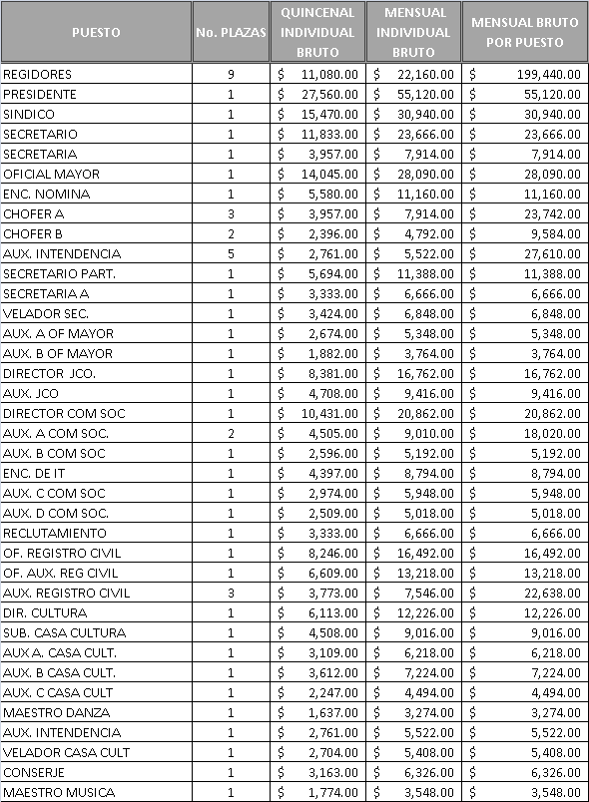

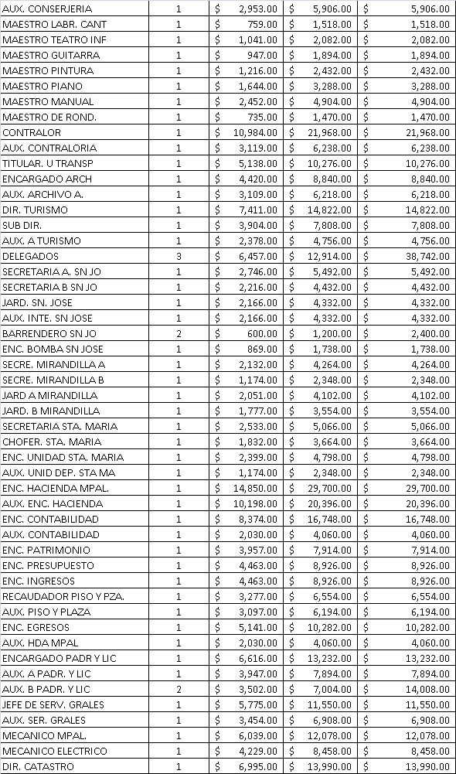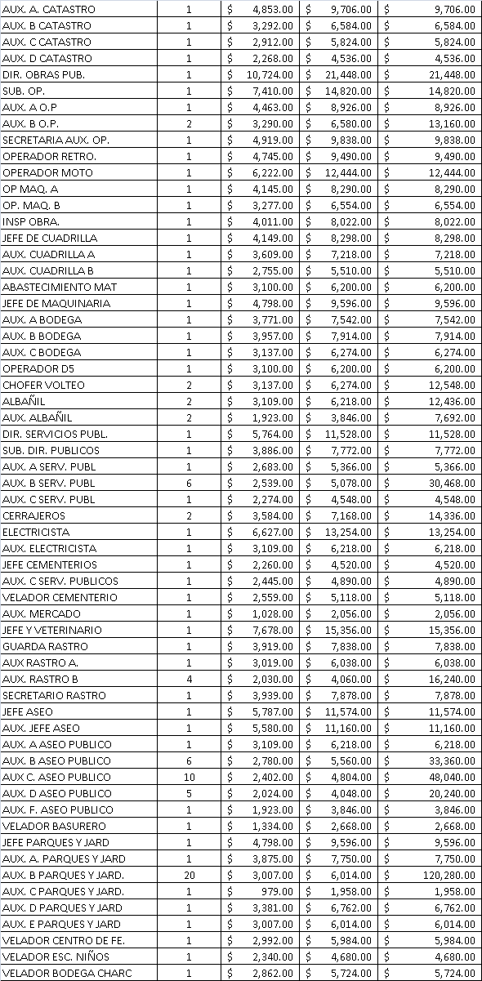

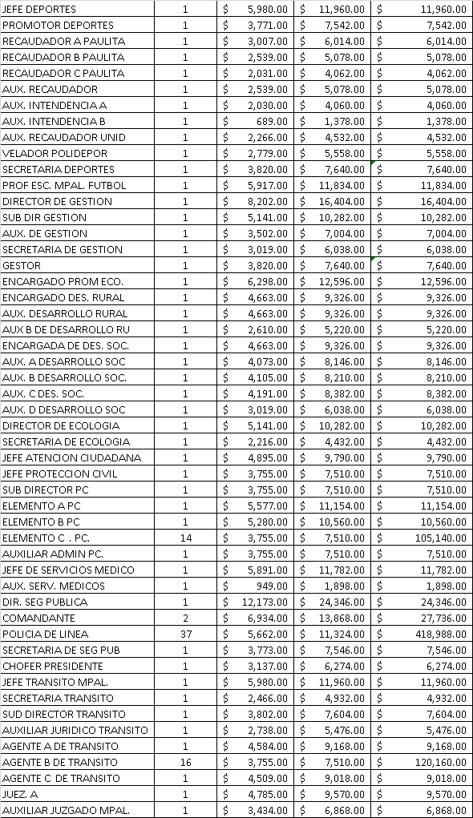

- ASUNTOS VARIOS; y

Prosiguiendo con el desahogo del orden del día, corresponde el punto de asuntos varios, habiéndose agendado el siguiente asunto: -------------------------------------------------------------

Inciso 1), El Munícipe Mtro. Eleuterio Hernández Gómez, en uso de la palabra menciona los motivos por el que el ciudadano quien previa aprobación del ayuntamiento habría de intervenir con un informe sobre los apoyos de la construcción del CECYTEJ en el municipio. Dando lectura el Mtro. Hernández Gómez, a una publicación correspondiente a la rueda de prensa, en la que se informaron los términos para llevar a cabo la construcción de la institución educativa en el municipio, haciendo referencia a que los recursos que para tal efecto se requieren ya han sido etiquetados y que no están en uso de nadie de los involucrados. Alude que según lo informado, la liberación del recurso que al ex diputado correspondió tendrá que ser autorizada por parte del congreso, por ello insta en trabajar en conjunto para que este proyecto no caiga y la construcción del plantel en San Miguel el Alto, sea una realidad y un beneficio para los ciudadanos, recalcando que no hay compromiso no cumplido, puesto que el recurso existe. Retomando el uso de la voz el Presidente municipal Ing. Gabriel Márquez Martínez, manifiesta que ante la sociedad no hay indicios de arranque de la construcción, por ello la necesidad de verificar que el recurso del que se comenta esté etiquetado y comprometernos a lograr la realización del proyecto, sin que esto se politice. ------------------------------------------------------

Concluido el asunto anterior, el suscrito Secretario General del Ayuntamiento dirigiéndose a los munícipes, pregunta si tienen algún asunto a tratar denlo a conocer, y no habiendo asunto, se procede a la clausura de esta sesión. ------------------------------------------------------

- CLAUSURA

El Presidente Municipal Ing. Gabriel Márquez Martínez, declara concluida la quinta sesión ordinaria del Ayuntamiento Constitucional de San Miguel el Alto, Jalisco, 2015-2018, siendo las 11:05 once horas con cinco minutos del día de su realización, 17 diecisiete de noviembre de 2015 dos mil quince, siendo válidos todos y cada uno de los acuerdos tomados. --------------------------------------------------------------------------------------

CONSTE. DOY FE.

SECRETARIO GENERAL DEL AYUNTAMIENTO
LIC. JOSÉ MIGUEL LOZA ALCALÁ

